„BraWo Mobility Summer ‘22“  Autoschau, mobile Zukunft und Familienfest  Peine, 06. Juli 2022 Glänzende Neuwagen, polierte Oldtimer, Wohnmobile, E-Scooter und E-Mobilität, Ausstellungen, Theater und ein verkaufsoffener Sonntag zum Ferienbeginn: Peine Marketing lädt ein zum „BraWo Mobility Summer ´22“  Das Zukunftsthema „Mobilität“ bestimmt für zwei Tage das Leben in Peine: Am Samstag und Sonntag, 16. und 17. Juli, präsentieren zahlreiche regionale Autohäuser ihre neuesten Modelle und stellen die unbegrenzten Möglichkeiten modernster Technik vor – mitten in der Stadt und damit ganz bequem an einem Ort kann man probesitzen, fachsimpeln und sich informieren.  „Wir wollen das Zukunftsthema Mobilität aus den unterschiedlichsten Perspektiven beleuchten, deshalb haben wir ein facettenreiches Programm zusammengestellt. Mobilität ist vielseitig, das wollen wir zeigen“, sagt Anja Barlen-Herbig, Geschäftsführung der Peine Marketing. „Und natürlich setzen wir auch wieder auf Kooperation wie mit der Kaufmannsgilde für den verkaufsoffenen Sonntag, den Förderverein zur Erhaltung historischer Fahrzeuge Peine, der seine historischen Oldtimer präsentiert und den Kulturring, der ein Theaterstück inszeniert. Besonders freue ich mich, dass wir die Volksbank BraWo als Titelsponsor gewinnen konnten.“  Die Volksbank BraWo präsentiert das Event und bringt sich mit einem E-Scooter-Parcour auf dem historischen Marktplatz ein. Stefan Honrath, Leiter der Direktion in Peine, erläutert das Engagement seiner Bank: „Der BraWo Mobility Summer ist einer der Bestandteile, Events einen neuen Drive zu geben. Wir als Volksbank BraWo unterstützen diesen Antritt von Peine Marketing sehr gern und bereichern ihn nicht nur um finanzielle Mittel, sondern auch um Ideen.“  Neben der großen Autoschau gibt es beim „BraWo Mobility Summer“ für die ganze Familie viel zu erleben:  E-Mobility-Parcours:  Balance Board, E-Scooter, Segway – auf dem ganzen Echternplatz ist Mobilität Programm. Das große Areal bietet viel Platz, um die verschiedenen Modelle kostenlos auszuprobieren.  EnergyRun:  Der „Zorb“ kommt nach Peine! Im riesigen transparenten Ball hat eine Person Platz und kann ihn beim EnergyRun von innen heraus in Bewegung bringen. Dabei wird die Laufleistung gemessen und das Ergebnis erscheint an einer großen Leuchtsäule. Wer erzeugt damit am meisten Energie im „Zorb“?  Kinderland:  Schmetterling? Tiger? Löwe oder Fantasy? Im schattigen Innenhof des historischen „Schwan“ schminken kreative Künstlerinnen kostenlos bunte Gesichter. Theater gibt es auch, denn der Kasperle ist da – mit großem TamTam und seinen vielen Freunden. Und während sich die Kinder über die vielen Spielgeräte freuen, machen ihre Eltern in der Ruhezone Pause.  Ausstellungen:  Zukunftsweisend ist die interaktive Wanderausstellung „Mobilität – Heute – Morgen – 2050“, die in der Volksbank BraWo zu sehen sein wird und unter anderem über Klimaschutzziele und den CO₂-Fußabdruck informiert. Die großen Module sind interaktiv und laden zum Mitmachen ein. Es darf geschätzt werden und man erfährt bei einem Quiz viel über die Vorteile nachhaltiger Mobilität.  Im historischen „Schwan“ sind „Moorleichen aus Blech“ zu sehen. Die großformatige Fotoausstellung ist eine Leihgabe des PS-SPEICHER in Einbeck. Es sind Aufnahmen der Naturfilmer Kröner und Haufe. Sie zeigen Oldtimer der 50er und 60er in einer besonderen Kulisse. Als Wohlstandsmüll deponiert, war es in diesen Jahrzehnten nicht ungewöhnlich, Fahrzeuge in der freien Landschaft zu entsorgen. Ob Opel, DKW oder Ford – die Oldtimer befinden sich bis heute an diesen Orten und sind nun in den norddeutschen Mooren wiederentdeckt worden.  Mobil ist auch die Ausstellung von KiP (Kunst im Peiner Land e.V.): Sie stellen zurzeit im Bahnhof aus. Beim „BraWo Mobility Summer“ kann man sich die Bilder der sieben Künstlerinnen und Künstler ein letztes Mal ansehen.  Theater:  Nach „Schillers sämtliche Werke … leicht gekürzt“ zum Jubiläum der Peiner Festsäle kann man nun bereits die zweite Eigenproduktion von Bettina Wilts für den Kulturring erleben. Erneut stehen die Schauspieler Laura Puscheck und Andrés Mendez auf der Bühne. „Wir freuen uns sehr auf diese Zusammenarbeit, bei der ich diesmal ebenfalls eine kleine Rolle übernehme. Der Kulturring Peine möchte den BraWo Mobility Summer von Peine Marketing und Volksbank BraWo auf diese Weise um einen kulturellen, aber auch unterhaltsamen und witzigen Teil ergänzen“, erläutert Bettina Wilts das Projekt. Der Eintritt dazu ist frei.  „Eine Sommernacht“ ist eine romantisch-unsentimentale Liebesgeschichte zwischen zwei Menschen im schottischen Edinburgh, die eigentlich so gar nicht zusammenzupassen scheinen. Helena und Bon verprassen gemeinsam in nur einer Nacht 15.000 Pfund und finden dabei heraus, dass man sich immer wieder neu entscheiden kann.  Austausch:  Der „Elektroautostammtisch Peine“ ist vor Ort, gibt Tipps und man erzählt von seinen Erfahrungen zur aktuellen E-Mobilität.  Oldtimer:  Wunderschöne chromglänzende Einzelstücke entführen in längst vergangene Zeiten. Dank des FHF Peine e.V. sind sie im Gröpern zu bewundern.  Shopping:  Die Geschäfte der Innenstadt haben auch am Sonntag geöffnet. Von 13–18 Uhr gibt es hier ebenfalls viel zu erleben. Sommerliche Angebote, schöne Deko, Bücher, Blumen, gemütliche Cafés und Restaurants. So kann man am ersten Ferienwochenende ganz entspannt in den Urlaub starten.  Großes Plus:  Gegen den großen und kleinen Hunger sind zahlreiche Stände vor Ort. Außerdem bereichern witzige Walk Acts das bunte Geschehen beim „BraWo Mobility Summer ´22“.  Noreen Klöpper von Peine Marketing organisiert das große Event zum Ferienbeginn. Sie freut sich: „Mit verkaufsoffenem Sonntag, bei hoffentlich tollem Wetter und mit viel Unterhaltung rund um das Zukunftsthema Mobilität haben wir alles für einen aktiven Start in die Sommerferien 2022 zusammengestellt. Wir freuen uns auf viele Besucher und danken allen Akteuren für ihr Engagement. Wer sich für einen Neuwagen interessiert, findet außerdem eine große Auswahl. Mitten in der Stadt sind die aktuellen Modelle von VW, Škoda, Cupra, Nissan, Dacia, Renault, Volvo, Ford, KIA, Peugeot und Mercedes Benz zu sehen.“  Peine Marketing GmbH  Die Peine Marketing GmbH ist eine 100-prozentige Tochter der Stadt Peine und seit 2003 verantwortlich für das Stadt- und Standortmarketing. Im Mittelpunkt der Tätigkeit steht die Außen- und Innenwahrnehmung der Stadt Peine. Unternehmensaufgabe ist es, zukunftsfähige Konzepte, Veranstaltungsformate und Maßnahmen vorzubereiten, zu begleiten und umzusetzen – die Stärken der Stadt und des Wirtschaftsstandortes zwischen Hannover und Braunschweig herauszuarbeiten und weiterzuentwickeln.  Abdruck honorarfrei – die Verwendung der Fotos ist frei für journalistische Zwecke zur Berichterstattung im Zusammenhang mit dem Inhalt der Pressemitteilung bei Nennung der Quelle. | 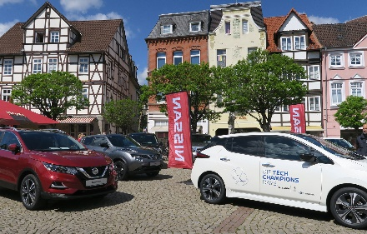  Der Historische Marktplatz wird zum „Open-Air-Autohaus“  Foto: ©Peine Marketing  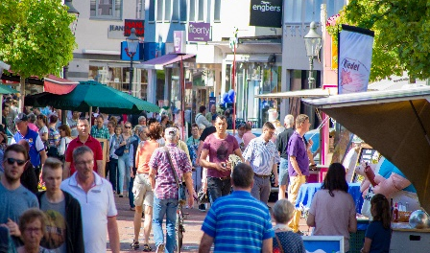  Mit Shopping in die Ferien starten: Zum verkaufsoffenen Sonntag wird es viele Angebote geben.  Foto: ©Peine Marketing  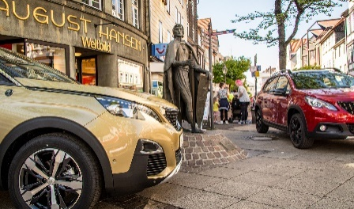  Die Präsentationen der neuen Automodelle sind in der ganzen Innenstadt zu sehen – vom Historischen Marktplatz bis zum Bahnhof.  Foto: ©Peine Marketing  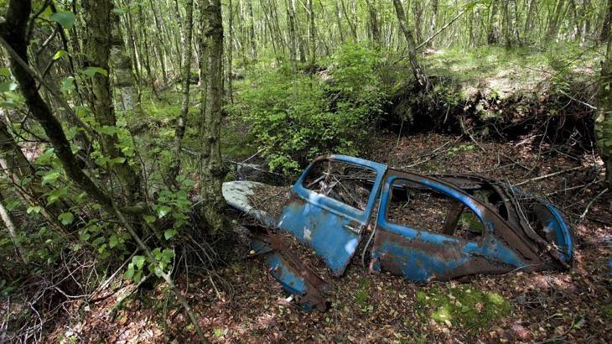  „Moorleichen aus Blech“ – die großformatige Fotoausstellung ist im historischen „Schwan“ zu sehen.  Foto: ©Kröner und Haufe  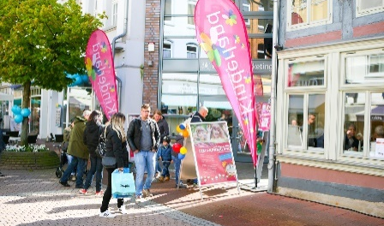  Das Kinderland im Innenhof des historischen „Schwan“ bietet viel Abwechslung für die kleinen und Ruhezonen für die großen Gäste  Foto: ©Peine Marketing

